Na temelju članka 41. Statuta Dobrovoljnog vatrogasnog društva Donji Andrijevci (http://www.dvddonjiandrijevci.hr/hr/statut), Skupština Dobrovoljnog vatrogasnog društva Donji Andrijevci na sjednici 26. ožujka 2017., donijela je

ODLUKU
O IZBORU ČLANOVA NADZORNOG ODBORA
DOBROVOLJNOG VATROGASNOG DRUŠTVA
DONJI ANDRIJEVCI

I
U Nadzorni odbor Dobrovoljnog vatrogasnog društva Donji Andrijevci biraju se:

- ANDRIJA VUČKOVIĆ,
- ANKICA KARLOVIĆ,
- NADA ŠULTER.

II
Ova odluka stupa na snagu danom donošenja a objavit će se na internet stranicama društva http://www.dvddonjiandrijevci.hr.

SKUPŠTINA
DOBROVOLJNOG VATROGASNOG DRUŠTVA
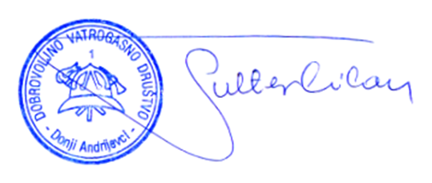
DONJI ANDRIJEVCI

PREDSJEDNIK

Milan Šulter
Urbroj: 29/2017-1
Donji Andrijevci, 26.3.2017.

DOSTAVITI:

- Članovima Nadzornog odbora
- Ured državne uprave u Brodsko-posavskoj županiji
- Vatrogasna zajednica Brodsko – posavske županije
- Urednik Internet stranice www.dvddonjiandrijevci.hr
- Dosje zapisnika
- Arhiva

